Вечерние группы
Предмет: Развивающие игры (педагог: Бородина Л.Ю.)
6-7 лет
Группы «Колокольчики», «Лютики», «Улыбки», «Грибочки», «Светлячки», «Васильки», «Лучики»
20.04.2020 г. – 21.04.2020 г.
Тема занятия: «Учимся думать. Анализ и синтез» (продолжаем работать по этой теме).
Предлагаю вам поиграть в игру «Собери круг». Если есть возможность распечатать задание и выполнить письменно, тогда дайте ребёнку инструкцию: соедини простым карандашом половинки круга так, чтобы получился целый круг и рисунок совпал. Если нет возможности распечатать задание, выполните задание устно (пусть ребёнок вам покажет какие половинки могут между собой соединиться, образуя целый круг).
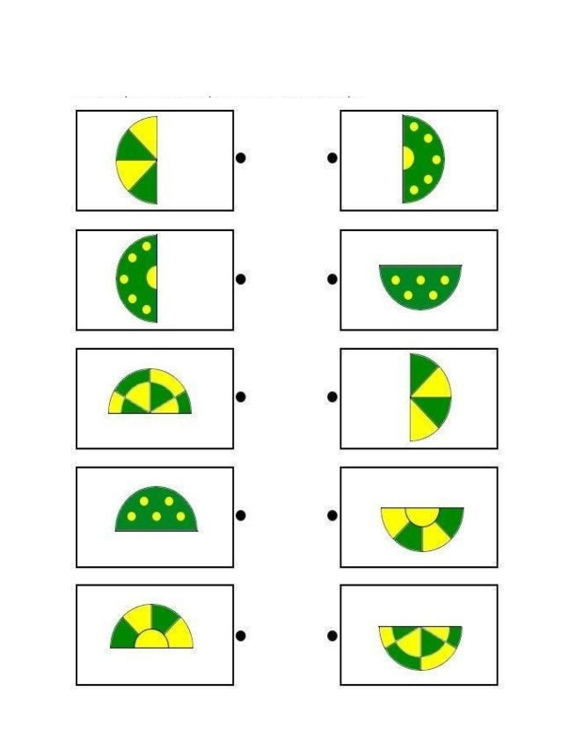
Выполнить письменно

Выполненное задание выслать на электронную почту педагога (не забудьте подписать) Larisa.borodina.larisa@mail.ru

Работа на карточке: в зелёных прямоугольниках записаны слова с помощью картинок. Каждой картинки соответствует определённая буква, например, у смайлика буква О, у флажка буква Р и т.д. Расшифруй с помощью букв и запиши на обычном листочке полученные слова (всего должно получится 13 слов).

